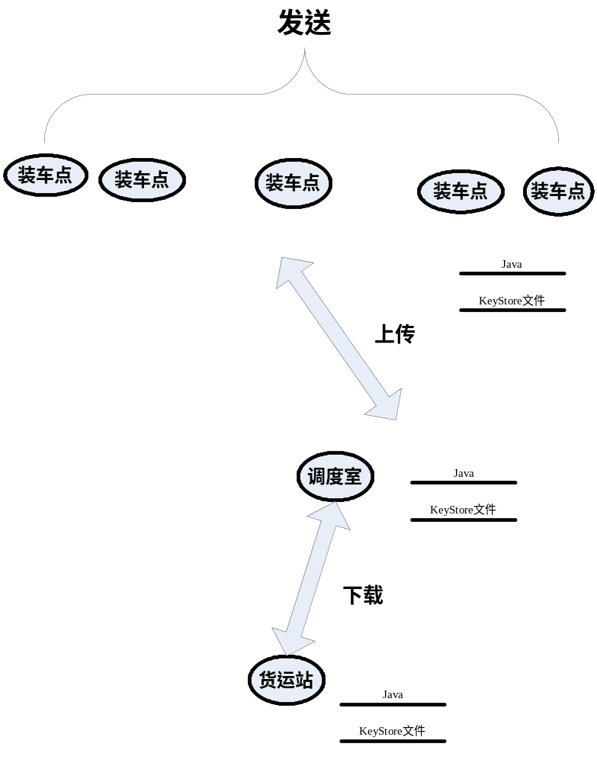

说明：

关于报文格式请查看《报文格式》文档

关于用户多次点击“发送”按钮：
使用CRC32 校验最后发送文件是否与最后发送文件的CRC值相等，相等则不发送。

